

11.11.2015

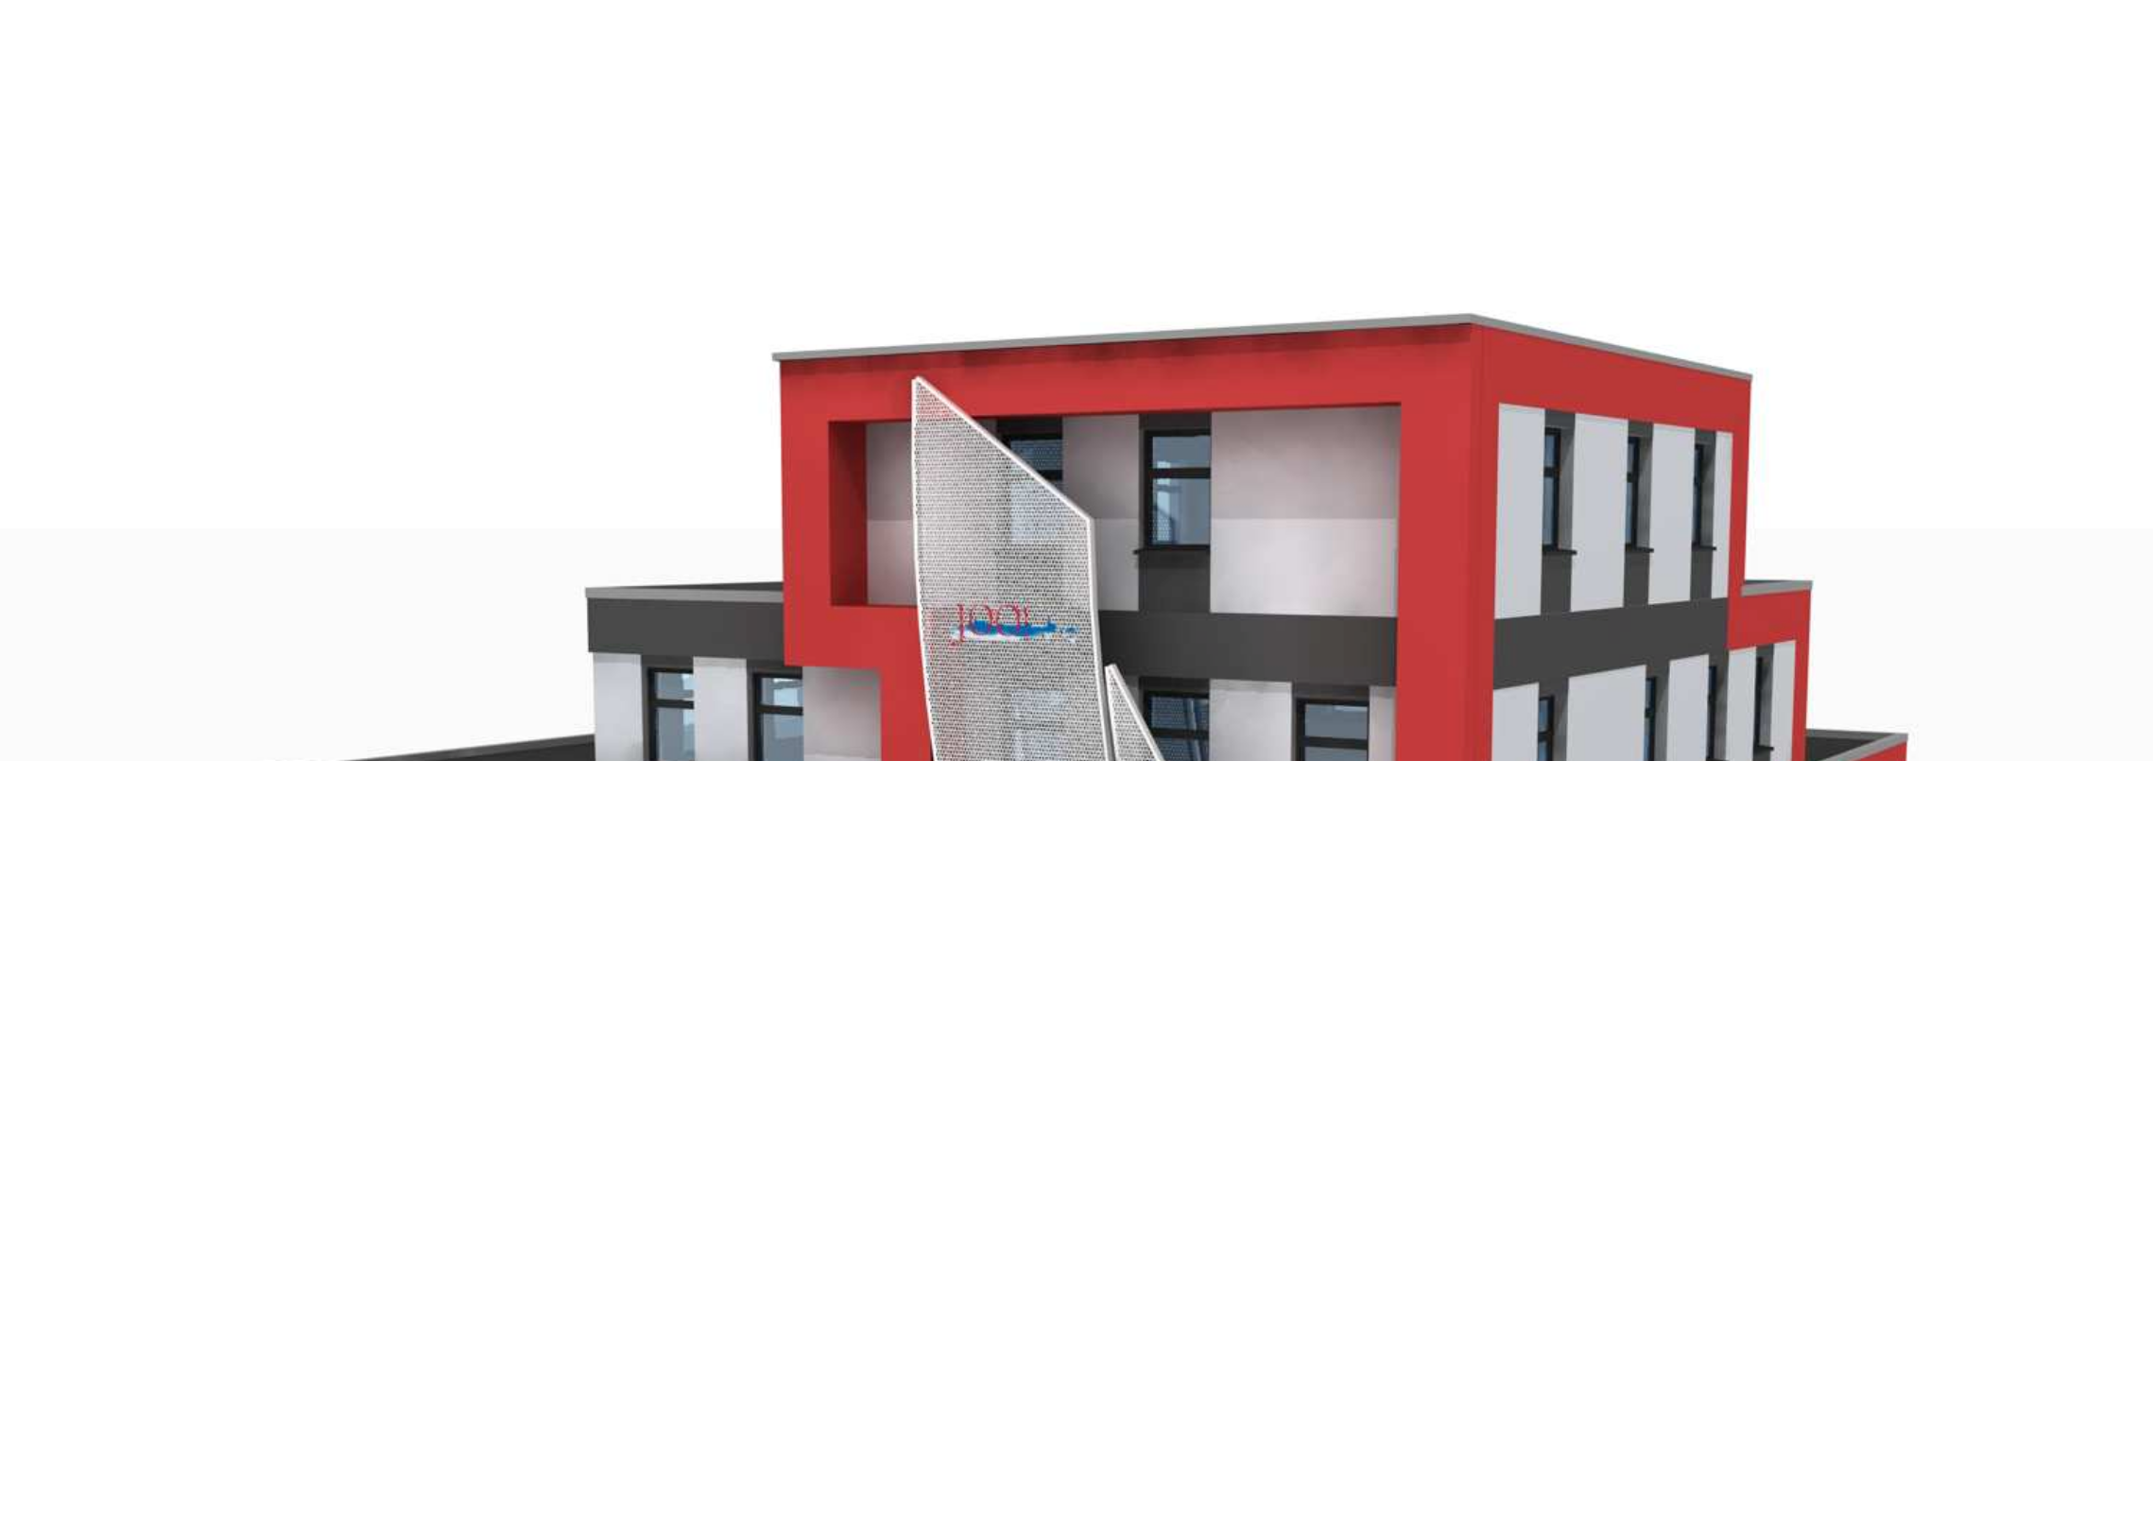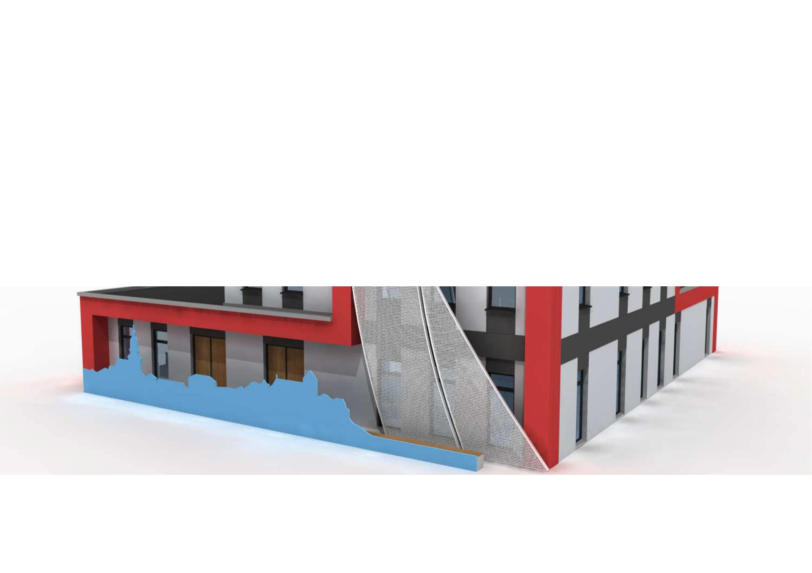
Betreibungskonzept
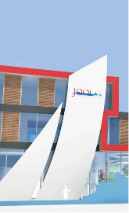   | Das Jugendzentrum „JOO“,  eine kommunale Jugendeinrichtung der Stadt Waren (Müritz)  Begegnungsstätte für Kinder, Jugendliche und junge Erwachsene.
 | Inhaltsverzeichnis |  | 
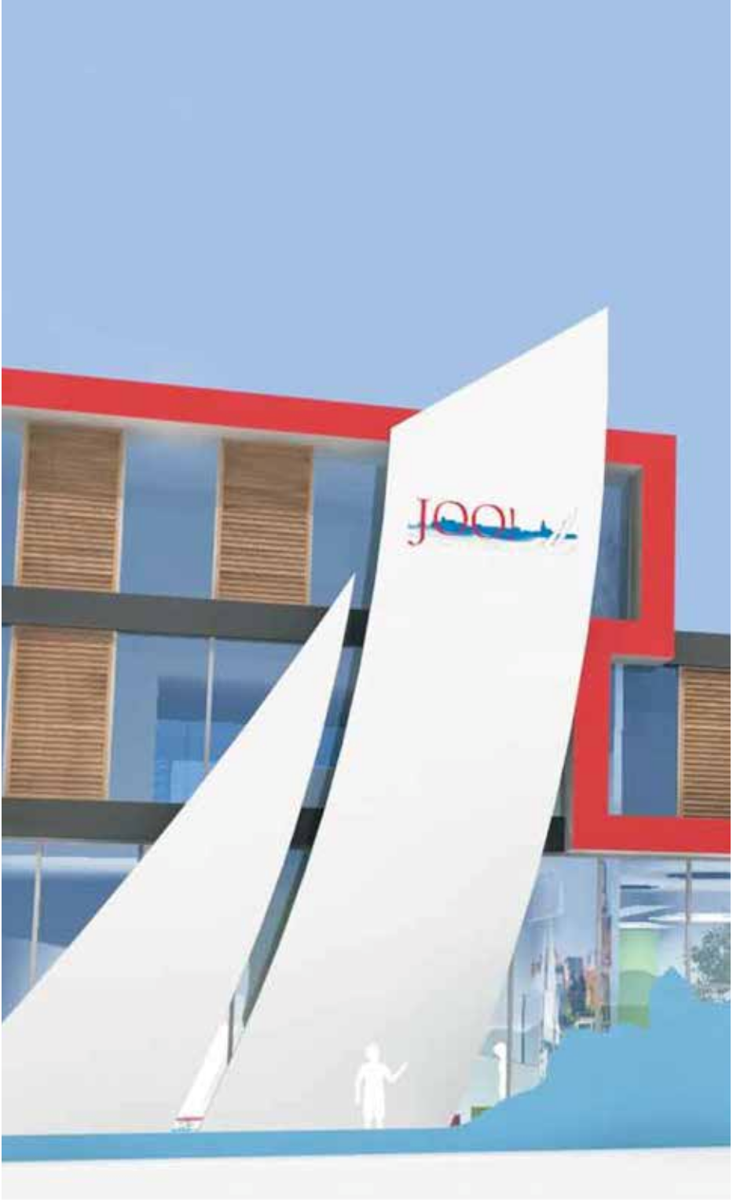 | - Das Jugendzentrum „JOO“ als kommunale, soziale und kulturelle Begegnungsstätte für Kinder, Jugendliche und junge Erwachsene.  1.1 Ziele  1.2 Angebotsprofil  1.3 Angebote  1.4 Handlungsfelder  - Öffnungszeiten  - Standort  - Personal  - Finanzierung  - Träger  - Zusammenfassung

 | - Gesamtkonzept |  | 

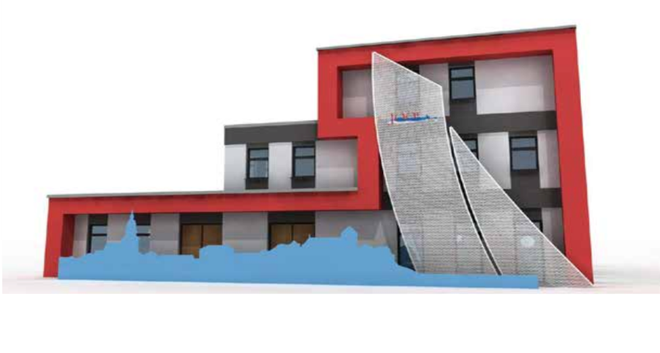
Über 21.000 Einwohner leben in der Stadt Waren (Müritz), darunter 3.786 Kinder, Jugendliche und junge Erwachsene.
Eine wichtige Aufgabe ist es, junge Menschen und Familien in Waren (Müritz) zu halten. Deshalb unterstützt die Stadt Waren (Müritz) freie Träger der Jugendhilfe, die Schulsozialarbeiter, Sportvereine und Verbände schon über viele Jahre und ist zusätzlich Träger und Betreiber des Jugendclubs „Alte Feuerwache“ und des Papenberger Jugendtreffs.
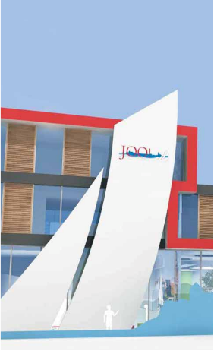
Die Stadt Waren (Müritz) hat langjährige und gute Erfahrungen in der Kinder- und Jugendarbeit. Kindern und Jugendlichen werden entsprechende Angebote in der Jugendarbeit gemacht. Dazu zählen, bedarfsgerechte Angebote im Bereich der Bildung, Angebote nach Sozialgesetzbuch (SGB) Achtes Buch (VIII) - Kinder und Jugendhilfe §8, § 9, §11, § 13, § 14 und §8a, der Kultur, des Sportes und im Bereich der Prävention. Die Stadt Waren (Müritz) hat es sich zur Aufgabe gemacht, auch zukünftig moderne und innovative Jugendeinrichtungen für Kinder, Jugendliche und junge Erwachsene zur Verfügung zu stellen. Die Notwendigkeit dafür, belegen die aktuellen Daten der Statistik, Kinder- und Jugendliche der Stadt Waren (Müritz) im Alter von 6 – 27 Jahren. Das Jugendzentrum „JOO“ soll ganzheitliche Angebote schaffen, die die Möglichkeit der Begegnung, der Bildung, des Sportes, der Musik und der Kunst beinhaltet, und somit ein breites Spektrum an Freizeit- und Bildungsmöglichkeiten bietet. Den Kindern und Jugendlichen soll die Möglichkeit gegeben werden, sich in ihren eigenen gesellschaftlichen Bereich zu orientieren, ein großes Maß an Selbstbestimmung zu erfahren und sich selbst zu verwirklichen.
Das „JOO“ soll ein zentral gelegenes Zentrum der Jugendarbeit sein und Impulse für alle Kinder, Jugendliche und junge Erwachsene aus den Stadtgebieten Papenberg, Waren Ost, Waren West und aus dem ländlichen Umfeld geben.
Das Jugendzentrum „JOO“ soll als Basis für Austausch, Bildung und Netzwerkarbeit fungieren.
 | Altersgruppen |  | 

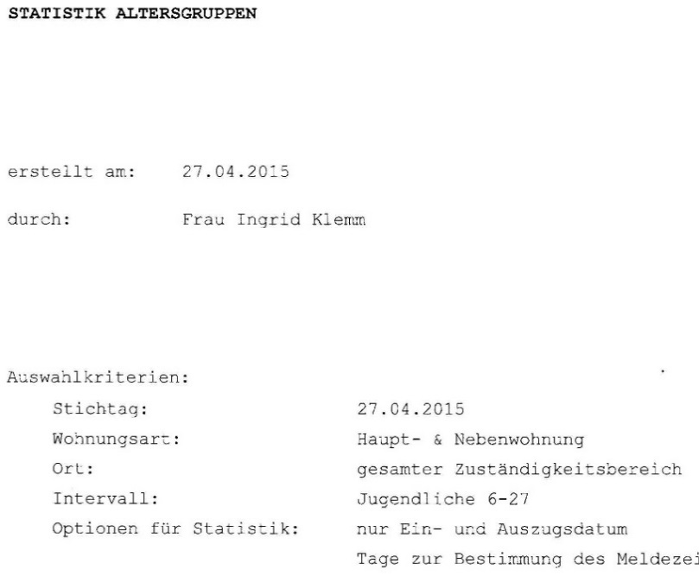   |  |  | Intervall gesamt M W Intervall gesamt M W  6 Jahre 202 89 113  7 Jahre 161 79 82 17 Jahre 164 91 73  8 Jahre 153 77 76 18 Jahre 174 89 85  9 Jahre 177 99 78 19 Jahre 134 69 65  10 Jahre 178 101 77 20 Jahre 110 52 58  11 Jahre 161 93 68 21 Jahre 126 64 62  12 Jahre 137 71 66 22 Jahre 125 55 70  13 Jahre 147 72 75 23 Jahre 162 79 83  14 Jahre 145 70 75 24 Jahre 218 110 108  15 Jahre 163 80 83 25 Jahre 241 121 120  16 Jahre 140 68 72 26 Jahre 295 160 135  27 Jahre 273 133 140  Summen: 3.786 1.922 1.864  
 | - Ziele

Das Jugendzentrum „JOO“ ist ein klares Bekenntnis der Stadt Waren (Müritz) zu seinen Kindern und Jugendlichen sowie jungen Erwachsenen. Neben den vorwiegend vordefinierten und strukturierten Angeboten der Schulen, Sportvereinen, besteht ein Bedarf an kommunaler/offener Kinder- und Jugendarbeit gemäß SGB VIII (KJHG) § 8, §8a, §9, §11, §13, §14.
Die Angebote sollen sich an den Interessen von Kindern, Jugendlichen und jungen Erwachsenen orientieren.
Gerade in diesem Altersbereich ergeben sich Möglichkeiten des Miteinanders, des erzieherischen Einflusses in der Freizeitgestaltung in den verschiedenen Bereichen der Bildung, der Erziehung, des Sportes und der Kultur. Das Ziel soll es sein, den Kindern nach Eintritt in den Schulalltag ab 6 Jahren, die Möglichkeit der Freizeitgestaltung unter Begleitung durch fachlich ausgebildetes Personal zu bieten. Während es bei den Jüngeren immer noch um den spielerischen Umgang mit anderen Kindern und Jugendlichen geht, ist es bei den heranwachsenden Jugendlichen eher die Frage der Bewältigung der neuen Herausforderungen, die das Umfeld mit sich bringt.
Für diese Zielgruppe sollen Räume für Gestaltungsmöglichkeiten mit verlässlichen Ansprechpartnern zur Verfügung gestellt werden. Sie sollen lernen, verschiedene Meinungen und Ansichten zu akzeptieren, das Miteinander in einer akzeptablen Qualität zu gestalten und offen gegen- über anderen Sichtweisen zu sein. Zur Verwirklichung dieser Ziele brauchen sie Räume, in denen sie sich entfalten und sich selbst finden können. Diese räumlichen Angebote müssen mit Inhalten gefüllt werden. Hierbei soll eine Vernetzung der einzelnen Angebote der Träger erfolgen. Ziel ist es dabei, diese Angebote unter einem „Dach“ durchzuführen. Durch die Vernetzung der Angebote der freien Träger ist eine Auslastung der Räumlichkeiten im Jugendzentrum „JOO“ garantiert.
Es sollen soziale Kompetenzen vermittelt werden und die Jugendlichen befähigt werden, sich in ihrer gewohnten Lebenswelt zu orientieren. Besonders heranwachsende Jugendliche haben die Möglichkeit, in allen organisatorischen Bereichen des „JOO“, Verantwortung zu übernehmen und wichtige Kompetenzen und Erfahrungen zu sammeln.

Das Jugendzentrum „JOO“ soll Angebote vorhalten, die an die Interessen der Kinder, Jugendlichen und jungen Erwachsenen anknüpfen und von ihnen mitbestimmt und mitgestaltet werden, sie zur Selbstbestimmung befähigen und zur gesellschaftlichen Mitverantwortung und zu einem sozialem Engagement anregen und hinführen. Es erfolgen hierbei Trennungen nach Altersgruppen. Wichtig ist es, den Papenberger Jugendtreff in die Gestaltung der Freizeitaktivitäten mit einzubeziehen.



Im Einzelnen ergeben sich für das Jugendzentrum „JOO“ folgende Zielperspektiven:

● Vernetzung mit Angeboten der freien Träger in einem Haus.
● Das Jugendzentrum „JOO“ als Aufenthaltsort für neue Anregungen in der Freizeit.
● Nutzung von Synergieeffekten und Kostenreduzierung durch das Raum- und Betreiberkonzept.
● Integration der unterschiedlichen Nutzergruppen.
● Beratungs-, Bildungsangebote vor Ort und Integration in das offene Angebot.
● Kinder und Jugendliche werden in ihrem eigenverantwortlichen Handeln, in ihrer Sozial- und Konfliktkompetenz und einer sinnvollen Freizeitgestaltung gefördert.
● Die Einrichtung wird ein Ort für Eigeninitiative, Interessenvertretung, gemeinsame Aktionen und Projekte.
● Gegenseitige Unterstützung in unterschiedlichen Bereichen der verschiedenen Altersstufen.

1.2 Angebotsprofil

Kinder, Jugendliche und junge Erwachsene werden im Jugendzentrum „JOO“ zu einer selbständigen und kreativen Freizeitgestaltung angeregt.
Das Klientel wird von den pädagogischen Fachkräften in der Gesamtheit ihrer Lebenslagen, ihrer kulturellen und individuellen Gegebenheit betrachtet. Die Angebote orientieren sich an der Situation der Kinder und Jugendlichen und an ihren spezifischen Bedarfen. Die Erfahrungswelt, die Bedürfnisse und Ansprüche der jungen Menschen werden in den Inhalten der Angebote sichtbar. Für die Durchführung der Angebotspalette werden den Kindern, Jugendlichen und jungen Erwachsenen Gestaltungsräume und somit ein geschütztes Probierfeld geboten, in denen ihnen fachlich versiertes Personal in allen Problemlagen und Fragen zur Verfügung stehen.
Die Unterstützung der Persönlichkeitsentwicklung, die Entwicklung von sozialen Kompetenzen, die Stärkung der Eigenständigkeit, Selbstverantwortlichkeit und Handlungsfähigkeit sowie die Anleitung zu friedlichem und solidarischem Handeln sind wichtige Bereiche der Arbeit im Jugendzentrum „JOO“.

1.3 Angebote

Das Jugendzentrum „JOO“ bietet durch sein Raumkonzept und den pädagogischen Fachkräften Platz für vielfältige Angebote.
Allgemeine Angebote können sein:
● Freizeitangebote (Einbinden in den Ferienpass)
(Ferienspiele, Modenschauen, Clubdisco, Tanzkurse, Mädchen - Café, Karaoke-Abende, Pyjamaparty, Kochstudio, „Mit – Mach – Küche“, etc.)
● Thementage
(Produktionswoche z.B. kleine Möbelwerkstatt, Aktionsspiele, gesunde Ernährung,)
● Schulveranstaltungen
(Jugendweihen, Faschingsveranstaltungen, Planspiele, etc.)
● Kulturelle Angebote
(Tanzwerkstatt, Kreativwerkstatt, Geburtstage, Konzerte, Auftritte Jugendbands, etc.)
● Kunstangebote
(Töpfern, Street - Arts, Theater, Schmuckdesign, Bastelkurse, Projekte „Modellieren“, Lesungen, Schreibwerkstatt, Darstellendes Zeichnen, Musische Bildung, etc.)
● Medienangebote
(Medienwerkstatt, Multifunktionsstudio, Bandproberaum, Tonstudio, LAN – Partys, Textilbedruckung, Aufkleber Erstellung, Musikproduktion, Band- und DJ Projekt, Fotografie- und Bildbearbeitung, Durchführung von Musikveranstaltungen, Jugendteam „Rundfunk“, Medienprojekt „Schülerzeitung“ etc.)

● Jugendsozialarbeit
(Dienstberatungen, Einzelgespräche, Konfliktberatung, Täter – Opfer – Ausgleich, Hausaufgabenhilfe, Bewerbungstraining, Aufklärung, allgemeine soziale Beratung)
● Sport
(Fitnessraum, Integration Sportvereine, Fußballkicker, Billardturniere, Darts - Turniere, Sportspiele, Tischtennisturniere, Fitness – und Tanzraum, Sport- und Erlebnispädagogik, Kung - Fu für Kinder, Zumba für Kinder etc.)
● Bildungsangebote
(Medienwerkstatt, Videoproduktion, Internetforen, Schülerhilfe etc.)
● Präventionsangebote
(Krankenkassen, freie Träger, Beratungsstellen, Präventionsprojekte, effektive Selbstverteidigung, Deeskalationstraining, Präventionsangebote unter anderem in den Bereichen Sucht, Gesundheit, allgemeine Lebenshilfe, Rechtsextremismus und Verkehrserziehung, etc.)
● Angebote nach KJHG §14 (Erzieherischer Kinder- und Jugendschutz)
● Nutzung der vorhandenen Angebote freier Träger

1.4 Handlungsfelder

Entsprechend der Qualitäts- und Leistungsvereinbarung vom Jugendamt des Landkreises Mecklenburgische Seenplatte werden Angebote durchgeführt.
Infolgedessen werden in den unterschiedlichen Arbeitsfeldern, wie Offene Jugendarbeit, Offene Gruppenarbeit, Sozialpädagogisch orientierte Gruppenarbeit (themenbezogen), Einzelarbeit, Kinder- und Jugendberatung, Maßnahmen und Projekte angeboten.

Offene Jugendarbeit
In der offenen Jugendarbeit sind Kinder und Jugendliche nicht an feste Zeiten gebunden. Die Kinder und Jugendlichen können diese Angebote zu jeder Zeit in Anspruch nehmen. In der offenen Jugendarbeit ist es den Kindern und Jugendlichen freigestellt, wie sie ihre Freizeit während der regulären Öffnungszeiten im Jugendzentrum „JOO“ gestalten.
Die Angebote der offenen Jugendarbeit geben den Kindern, Jugendlichen und jungen Erwachsenen die Möglichkeit der Integration, der Information, der Kommunikation und des gemeinsamen Zusammenseins.
Das Jugendzentrum „JOO“ bietet Räumlichkeiten, wo sie sich mit Freunden treffen, sich unterhalten und gemeinsamen Interessen nachgehen können. Ein geschultes fachliches Mitarbeiterteam wirkt dabei nur unterstützend, gibt Hilfeleistungen und steht ihnen mit Rat und Tat zur Seite.

Die Jugendlichen werden bei der Ausgestaltung der offenen Angebote eingebunden. So erhalten sie die Möglichkeit der Selbstbestimmung, der Selbstfindung, der Erholung und Entspannung. Alle Angebote orientieren sich an den Bedürfnissen der Kinder, Jugendlichen und jungen Erwachsenen.

Entwicklungsmöglichkeiten:
- Bewegungs- und Gesellschaftsspiele, wie Tischtennis, Billard, Fußballkicker und Kartenspiele,
- Sportliche Angebote: „JOO“: Beach - Volleyball, Mitternachtsturniere, Gewaltpräventionsturniere, Inliner, Federball, Basketball und Frisbee
- Sportliche Angebote innerhalb des Jugendzentrums „JOO“: Fitnessraum, Zumba, effektive Selbstverteidigung, Tanzworkshops
- Medienbezogene Angebote: Playstation, Computer mit Internetanschluss, Jugendradio
- Kreative Angebote: Mitgestaltung des Jugendzentrums „JOO“ , Basteln, Töpfern, Street-Art, Trommeln etc.
- Gesunde Ernährung, Zusammenarbeit mit Krankenkassen (Mit – Mach – Küche)
- Anbieten von Rückzugsmöglichkeiten für individuelle Beschäftigungen

Das Ausgleichen von Entwicklungsschwierigkeiten und Verhaltensproblemen bei Kindern und Jugendlichen und das Ermöglichen des sozialen Lernens ist das Ziel der offenen Gruppenarbeit. In der Gruppe setzen sie sich sinnvoll mit sich und der Umwelt auseinander. Die offene Gruppenarbeit ist eine sinnvolle Alternative für die Freizeitgestaltung.

Gruppenarbeit
Durch die Einbeziehung von jugendtypischen Themen in die pädagogische Arbeit werden neue Erfahrungen und Sichtweisen vermittelt. Die Angebote der offenen Gruppenarbeit richten sich nach den Wünschen, Interessen und Bedürfnissen der Kinder und Jugendlichen. So werden sie in deren Verwirklichung mit einbezogen. Jeder Teilnehmer kann sie wahrnehmen und sich intensiv mit einbringen. Die Teilnehmer treffen sich regelmäßig und sprechen über ein gemeinsames übergeordnetes Thema. Es entwickeln sich ein Clubrat und ein Clubaktiv.
Ziele der offenen Gruppenarbeit sind:
- Vermittlung individueller und sozial- relevanter Handlungsfähigkeiten und Kompetenzen,
- Erlernen von Sozialverhalten in der Gruppe,
- Förderung von Konzentration und Ausdauer,
- Förderung des Selbstwertgefühles,
- Reflektion der eigenen Lebenssituation zur Förderung sozialer Kompetenz,
- Erarbeitung von Lösungsstrategien in Konfliktsituationen,
- Förderung von Beziehungsfähigkeit durch erlebnis- und freizeitpädagogisch orientierte Gruppenarbeit,
- Vermittlung von Erfolgserlebnissen zur Leistungsmotivation, Erfahren von Selbstsicherheit und Vertrauen.

Die offene Gruppenarbeit ist handlungs-, erlebnis- oder themenorientiert. Sie erfolgt in unterschiedlichen Formen und wird wöchentlich, monatlich, in den Ferien, interessen- und bedarfsorientiert durchgeführt:
- Modenschauen, Karaoke – Abende, Mit – Mach – Küche, kleine Möbelwerkstatt, Bastelkurse, Jugendteam „Rundfunk“, Medienwerkstatt etc.,
- Projekte: Ausflüge, Ferienfreizeiten, Thementage, Medienprojekt „Schülerzeitung“, Jugendparlament, Theater(pädagogische) Angebote, Theater- und Kinobesuch etc.,
- Wettkämpfe und Turniere: Mitternachtsturniere, Gewaltpräventionsturniere etc.,
- wechselnde sportliche und kreative Angebote an den Wochenenden (Hallenzeit)
Jugendsozialarbeit
Ziel: Sozial benachteiligten und individuell beeinträchtigten jungen Menschen, die im erhöhtem Maße auf Unterstützung angewiesen sind, sozialpädagogische Hilfen anzubieten sowie in Verknüpfung mit schulischen und arbeitsmarktbezogenen Maßnahmen eine Integration in schulische Bildung, berufliche Ausbildung oder in den Arbeitsmarkt zu unterstützen und junge Menschen zu einer eigenständigen Lebensführung zu befähigen.
Dieses geschieht durch:
Sozialpädagogisch orientierte Gruppenarbeit
Die Angebote der offenen Gruppenarbeit sind eine wichtige Grundlage für die sozialpädagogische Gruppenarbeit.
Wichtige Themen der sozialpädagogischen Gruppenarbeit sind unter anderem, Berufsmöglichkeiten, Mobbing, Freundschaft, Liebe, Sexualität, interkulturelle Willkommenskultur, gesunde Ernährung, Sport, Umgang mit rechts-/linksorientierter Einstellungen, Beteiligung oder Sucht. Dabei ist es wichtig, feste Termine zu setzen, welches einen Unterschied zur offenen Gruppenarbeit darstellt. Die sozialpädagogische Gruppenarbeit definiert sich dadurch, dass die Angebote in einem geschützten Raum mit einem festen Teilnehmerkreis stattfinden. Diese Angebote sind thematisch, zeitbegrenzt, stark zielgerichtet und werden gegebenenfalls entwicklungs- alters- und geschlechterspezifisch durchgeführt.
Zielgruppen sind:
- Junge Menschen mit individuellen und/oder sozialen Beeinträchtigungen
- Junge Menschen mit geringem Leistungsvermögen
- Junge Menschen mit fehlender Berufsreife- oder Ausbildungsreife
- Junge Menschen deren Schulerfolg gefährdet ist
- Schul- bzw. Ausbildungsabbrecher
- Arbeitslose junge Volljährige
- Junge Menschen mit fehlender Lebensplanung
- Junge Menschen anderer Herkunftsländer
Formen der sozialpädagogischen Gruppenarbeit sind:
- Diskussions- und Gesprächsrunden, Workshops, Exkursionen, Rollenspiele und Wettbewerbe, Aktions- und Thementage
Je nach Komplexität des Inhaltes der Angebote werden fachlich versierte Kooperationspartner mit einbezogen, welche auf Honorarbasis unterstützend mitwirken.
Ziele sind:
- Kinder und Jugendliche in ihrer Entwicklung zu fördern.
- Entdecken von persönlichen Interessen und Stärken.
- Entwicklung von Teamgeist, motorischen Fähigkeiten.
- Kontakt zu anderen Kindern zu entwickeln und Beziehungen aufzubauen durch Handeln und Erleben in der Gruppe.
- Bewältigung von alltäglichen Konflikten und die Entwicklung der Mitbestimmung .
- Entwickeln eines positiven Selbstbildes und Kennenlernen der eigenen Gefühlswelt, zum Beispiel durch das Entdecken von Neuem, durch die Förderung von Kreativität und Phantasie und durch sinnvolle Freizeitgestaltung.
- Partizipation
- Es finden themenorientierte Angebote wie Gespräche zu Themen, die die Kinder und Jugendlichen beschäftigen oder thematische Projekte (Selbstbehauptungskurs) statt.
- Begleitung und Unterstützung bei Problemen in der Schule.
- Nach Absprache findet ein regelmäßiger Austausch mit der Schule und anderen Kooperationspartner/innen statt.
- Freizeiten, Ferienprogramme und Tagesaktivitäten ergänzen die Gruppenangebote und lassen die Kinder und Jugendlichen neue Erfahrungen machen.
Einzelfallarbeit
Die Einzelfallarbeit, als eine grundlegende Methode der Jugendsozialarbeit, setzt am einzelnen Jugendlichen an. Das Ziel der Einzelfallarbeit ist es, Lösungswege für soziale, gesundheitliche, materielle oder psychische Problemlagen aufzuzeigen. Durch „Hilfe zur Selbsthilfe, wird dabei die Entwicklung einer eigenständigen und selbstverantwortlichen Persönlichkeit angestrebt. Die Einzelfallarbeit basiert auf Freiwilligkeit.
Zielgruppen sind.
- Junge Menschen mit individuellen und/oder sozialen Beeinträchtigungen
- Junge Menschen mit geringem Leistungsvermögen
- Junge Menschen mit fehlender Berufsreife- oder Ausbildungsreife
- Junge Menschen deren Schulerfolg gefährdet ist
- Schul- bzw. Ausbildungsabbrecher
- Arbeitslose junge Volljährige
- Junge Menschen mit fehlender Lebensplanung
- Junge Menschen anderer Herkunftsländer
Mögliche Problemlagen sind:
Allgemeine Alltags- und lebensweltorientierte Themen
- Konflikte in der Schule, Lernschwierigkeiten, gefährdeter Schulabschluss, Schulverweigerung, Ausbildungsmöglichkeiten
- Konflikte im Elternhaus, Konflikte mit Gleichaltrigen, Integrationsdefizite
- Fehlendes Selbstwertgefühl, Mobbing etc.
Ziele sind:
- Junge Menschen sollen die vielfältigen Unterstützungs- und Fördermöglichkeiten im LK MSE nutzen.
- Junge Menschen erfahren eine Stärkung ihrer Berufswahlkompetenz.
- Junge Menschen werden über Gefahren (gefährdende Einflüsse) informiert und sind in der Lage, sich selbst zu schützen.
Einzelfallhilfe, Beratung, Einzelfallbegleitung, Vermittlung von weiterführenden Hilfen
Bedarfsorientiert erfolgt die Beratung unter Berücksichtigung der unterschiedlichen Lebenslagen. Den Umfang der Beratungen und Hilfeleistungen bestimmen die Kinder und Jugendlichen selbst. Durch Erstgespräche erfolgt eine Situations- und Problemanalyse. Bei den Beratungen geht es darum Lösungsstrategien zu entwickeln. Das Vertrauensverhältnis zwischen Mitarbeiter und Jugendlichen ist eine Grundvoraussetzung. Hilfestellungen bei besonderen Problemlagen wie Drogen- und Alkoholmissbrauch, Jugendkriminalität, Jugendgewalt (Täter- Opfer- Ausgleich, Verhütung, sexueller Missbrauch oder Suchtverhalten haben einen hohen Stellenwert. Bei fallspezifischen Problemlagen besteht die Möglichkeit der Vermittlung von weiterführenden Hilfen oder die Begleitung der jungen Menschen.
Netzwerkarbeit/Vernetzung
Aufgrund der vielfältigen Lebenslagen der Kinder, Jugendlichen und jungen Erwachsenen ist es notwendig geworden, unterschiedlich fachlich versierte Unterstützer an der Seite zu haben.
Unsere Arbeit mit den Kindern und Jugendlichen unserer Stadt Waren (Müritz) wäre nicht möglich ohne die tatkräftige Unterstützung unserer zahlreichen Netzwerkpartnern, die da wären:
- Schulsozialarbeiter/innen der Regionalen Schulen und der Grundschulen, Präventionsbeamtin Bianca Schröder, Schulsozialarbeiter des Sonderpädagogischen Förderzentrums, Förderverein „Schmetterlingshaus“ ,
- Berufliche Schule des Landkreises Mecklenburgische Seenplatte,
- CJD Waren, AWO – Vielfalt, Sucht- und Drogenberatungsstelle
- Jugendhilfestation, Jobcenter, Sportvereine, Familienbildungsstätten, DRK und andere.
Durch die vernetzte Zusammenarbeit erreichen wir, dass die Angebote im Jugendzentrum „JOO“ in Kooperation mit anderen Einrichtungen stattfinden, die Ressourcen und Angebote anderer Einrichtungen durch die Jugendlichen und Sozialarbeiter genutzt werden.
Neben der Zusammenarbeit mit den Netzwerkpartnern, nimmt das fachliche Personal an Regionalen Konferenzen der Jugend- und Schulsozialarbeit teil. In diesen Sitzungen erfolgt ein reger fachlicher Austausch mit Gleichgesinnten und es werden aktuelle Entwicklungen auf politischer und pädagogischer Ebene besprochen und Zuarbeiten zum Jugendhilfeausschuss geleistet.
Ein wichtiges Instrument der Netzwerkarbeit ist das Jugendparlament. In diesem Jugendparlament können Jugendliche ihre Interessen gegenüber der Stadt vertreten. Dabei werden Fragen zur Schulhofgestaltung, zu Radwegen oder Freizeitanlagen ebenso behandelt, wie auch Probleme des Umweltschutzes. Mögliche Lösungsvorschläge werden in Form von Anträgen den Politikern vorgelegt.

Kooperationen
Die Kooperationsarbeit ist ein wichtiger Schwerpunkt der Arbeit im Jugendzentrum „JOO“. Es entwickeln sich feste Strukturen. Im Jugendzentrum „JOO“ wird einrichtungs- und organisationsübergreifend gearbeitet. Ziel ist es, dass im gesamten Wohn- und Stadtgebiet der Stadt Waren (Müritz) für die Kinder, Jugendlichen und jungen Erwachsenen sinnvolle Kooperationsformen gefunden und entwickelt werden sollen. Die Kooperationsarbeit richtet sich an den Bedarfen der Kinder und Jugendlichen. Natürlich funktioniert eine gute Kooperationsarbeit nur unter Mitwirkung und Beteiligung der Jugendlichen. Gemeinsam mit den Jugendlichen werden Projekte erarbeitet. Diese werden mit Hilfe der Kooperationspartner umgesetzt.
Kooperationspartner:
- Landkreis Mecklenburgische Seenplatte – Jugendamt
- Müritzer Jugend e.V.
- Kreisjugendring Mecklenburgische Seenplatte
- Sucht- und Drogenberatungsstelle
- ÜAZ Waren
- CJD Waren – Perspektive e.V.
- Schulsozialarbeiter/innen der Stadt Waren (Müritz)
- Schabernack – Aus- und Fortbildungen
- AWO, Kultur- und Kunstverein und andere

Öffentlichkeitsarbeit
Um interessierte Kinder, Jugendliche und junge Erwachsene für die Jugendarbeit im Jugendzentrum „JOO“ zu begeistern und zu motivieren ist es wichtig, diese Arbeit im Stadtgebiet und im näheren Umland umfangreich öffentlich zu präsentieren. Diese Öffentlichkeitsarbeit soll nach außen auch als Sprachrohr für die Interessen der Kinder und Jugendlichen dienen. Mit monatlichen aktuellen Handzetteln, aktualisierte Monatspläne in Presse und Rundfunk (Jugendradio) soll und wird die Transparenz der Jugendarbeit gewährleistet. Mit Hilfe der Medienwerkstatt und des Jugendradios, wird die Öffentlichkeit informiert.
Das Jugendzentrum „JOO“ hat eine eigene Homepage. Sie informiert mit Fotodokumentationen, Musik oder Texte über aktuelle Angebote, wie Workshops, Events, Projekte oder Turniere. Jeder hat Zugriff und kann sich Informationen über die Jugendarbeit im Jugendzentrum einholen.

EG - Grundriss | 1. OG - Grundriss | 2. OG - Grundriss
Erdgeschoss

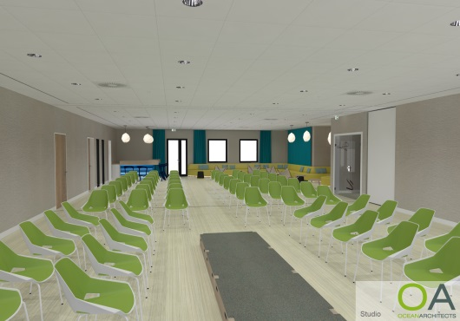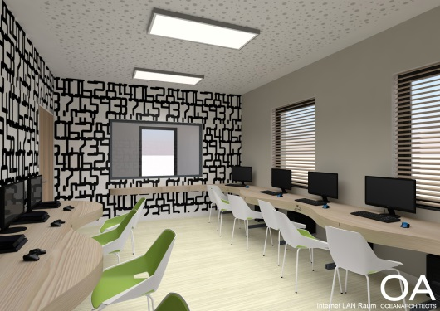

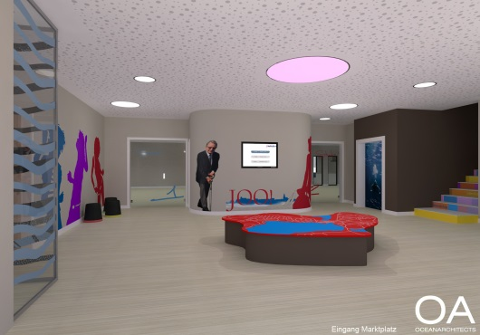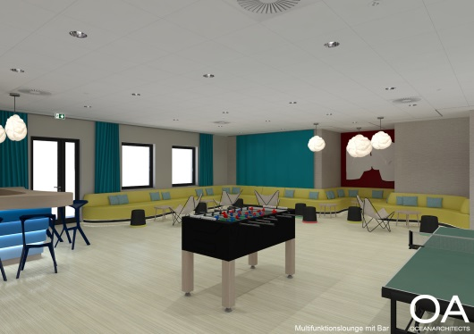
1. Obergeschoss

2. Obergeschoss

Ansichten - Perspektiven

- Öffnungszeiten

Die Öffnungszeiten orientieren sich am Bedarf der Nutzer. Das Jugendzentrum „JOO“ wird sechs Tage die Woche Anlaufpunkt für Kinder, Jugendliche und junge Erwachsene (6 – 27 Jahre)sein. Die Kernöffnungszeiten werden von 14:30 – 21:00 Uhr sein. Sonntags ist das „JOO“ nicht geöffnet (jeweils ein Sonntag im Monat wird als thematischer Sonntag geöffnet).
Selbstverständlich werden die Räumlichkeiten und das fachliche Personal des Jugendzentrums „JOO“ an den Wochenenden für die Kinder, Jugendlichen und jungen Erwachsenen für eine sinnvolle Freizeitbeschäftigung zur Verfügung stehen. An Vormittagen kann das „JOO“ bei Bedarf von Vereinen, Initiativen oder anderen Trägen (z.B. für Seniorenarbeit) genutzt werden.
- Standort
Das Jugendzentrum “JOO“ ist eine kommunale Einrichtung in Trägerschaft der Stadt Waren Müritz).
Die zentrale Lage des Jugendzentrums „JOO“ ermöglicht den Kindern und Jugendlichen aus allen Stadtgebieten sowie aus dem ländlichen Umfeld, eine schnelle Erreichbarkeit. In unmittelbarer Nähe befinden sich das Kino, die Verwaltungsgebäude, der Bahnhof sowie der Busbahnhof. Die Stadtmitte liegt nur wenige Minuten vom Jugendzentrum entfernt. Jugendliche können das Jugendzentrum „JOO“ mittels Stadt- und Regionalverkehr bis in die frühen Abendstunden erreichen.
4. Personal

Die vielfältigen Aufgaben im Jugendzentrum „JOO“ erfordern ein hohes Maß an Professionalität und Flexibilität der Mitarbeiter/-innen. Notwendig sind:
Der Bereich der offenen Jugendarbeit wird während der gesamten Kernöffnungszeit von drei Mitarbeitern abgesichert.
Städtisches Personal: Fachpersonal: 3 x 35 Wochenstunden

Die Reinigung erfolgt über eine Reinigungsfirma! Hausmeisterleistungen über den Hausmeister der Stadt bzw. Leistungen über den Stadtbauhof.
Bei entsprechender Nutzung oder kooperative Betreibung mit einem freien Träger, besteht die Möglichkeit, Personal des jeweiligen Trägers mit einzubeziehen.

Personelle Rahmenbedingungen
Die Betreibung des Jugendzentrums „JOO“ erfolgt im Rahmen einer vorgegebenen Kernöffnungszeit an sechs Tagen in der Woche.
Durch einen zeitversetzten Einsatz der drei Mitarbeiter ist ein reibungsloser Ablauf von der Vorbereitung bis hin zur Nachbereitung gesichert.
Projektarbeit:
Hierbei wird auf verschiedene externe Partner zurückgegriffen, deren Angebote im Rahmen von langfristigen und kurzfristigen Projekten realisiert werden. Die Projektzeit beträgt in der Regel zwei Stunden. Zeit und Kostenmanagement sind erst in der Feinplanung nach Vertragsabschluss mit den Kooperationspartnern möglich.

Beispiel einer Wochenplanung
Montag: 14:30 - 21:00 Uhr offene Jugendarbeit 15:00 - 17:00 Uhr Radiogruppe „JOO“
Montag: 14:30 - 21:00 Uhr offene Jugendarbeit 17:00 – 18:00 Uhr 1 x wöchentlich Fitnessboxen
Dienstag: 14:30 - 21:00 Uhr offene Jugendarbeit 16:00 - 18:00 Uhr Tanzgruppe „JOO“
Mittwoch: 14:30 - 21:00 Uhr offene Jugendarbeit 16:00 - 17:00 Uhr Effektive Selbstverteidigung
Donnerstag: 14:30 - 21:00 Uhr offene Jugendarbeit 15:00 - 17:00 Uhr Töpfergruppe „JOO“
Freitag: 14:30 - 22:00 Uhr offene Jugendarbeit 15:00 - 17:00 Uhr Bastelgruppe „JOO“
Samstag: 14:30 - 22:00 Uhr offene Jugendarbeit
Sonntag: Themensonntag 1 x monatlich

Die pädagogischen Aufgaben der Fachkräfte umfassen:

Gruppenarbeit, Einzelfallarbeit, Beratung in individuellen Problemsituationen, Projektarbeit, Konzeptarbeit, Teamberatungen, Sicherung des Schutzauftrages bei Kindeswohlgefährdung gem. §8a SGB VIII, Vernetzung und Kooperation mit anderen Institutionen, Verwaltungstätigkeiten, Gremien- und Netzwerkarbeit, Schweigepflicht, Unterstützung bei der Suche nach Ausbildungsplätzen.

Berechnung

Geschätzte Kosten „JOO“ auf Grundlage der realen Kostenberechnung JC „Alte Feuerwache“ + Personalkosten
Personalkosten + Betriebskosten Produkt 366000

Personalkosten:  Laufende Aufwendungen aus Verwaltungstätigkeit:  52210000 - Abfall  52240000 - Gas  52260000 - Strom  52270000 - Wasser/Abwasser  52313000 - Unterhaltung Gebäude  52323000 - Bewirtschaftung/Reinigung  52370000 - Unterhaltung/Geschäftsausgaben  52380000 - geringwertige Ausstattung  52490000 - Sachleistungen/Verbrauchsmaterial  56120000 - Aus-/Fortbildung/Umschulung  56130000 - Reisekosten  56240000 - Software/Update  56290000 - Inanspruchnahme Rechte Dritter  56310000 - Büromaterial  56341000 - Fernmeldung  56346000 - Rundfunk/Fernsehen  56411000 - Gebäudeversicherung  58100000 - Interne Verrechnung Stadtbauhof | Die voraussichtlichen Personalkosten für das Jahr 2016 der Mitarbeiter im Jugendzentrum "JOO":  366000003.50221000 117.144 €  366000003.50320000 3.843 €  366000003.50420000 20.868 €  darin sind noch keine für das Jahr 2016 zu erwartenden Tariferhöhungen enthalten.  NEU ALT  700,00 € 700,00 €  9.000,00 € 9.000,00 €  3.000,00 € 3.000,00 €  1.200,00 € 1.000,00 €  4.800,00 € 4.000,00 €  5.800,00 € 5.200,00 €  500,00 € 400,00 €  400,00 € 400,00 €  700,00 € 400,00 €  300,00 € 300,00 €  300,00 € 300,00 €  200,00 € 200,00 €  4.500,00 € 4.000,00 €  100,00 € 100,00 €  3.180,00 € 3.180,00 €  240,00 € 240,00 €  730,00 € 230,00 €  2.000,00 € 2.000,00 €  37.650,00 € 34.650,00 € | 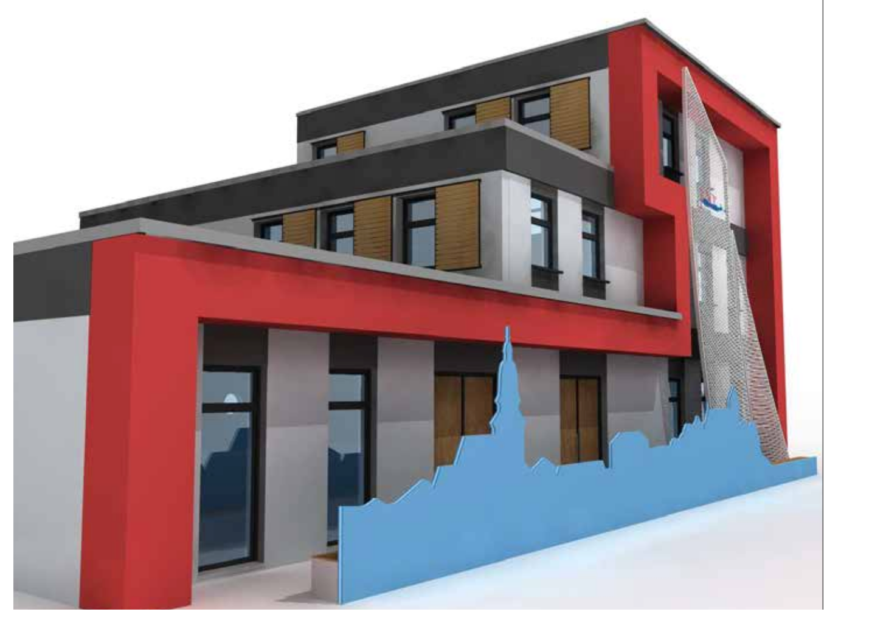  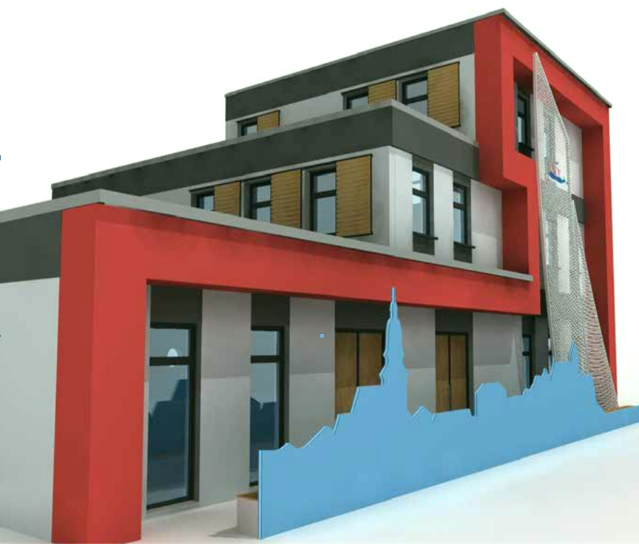

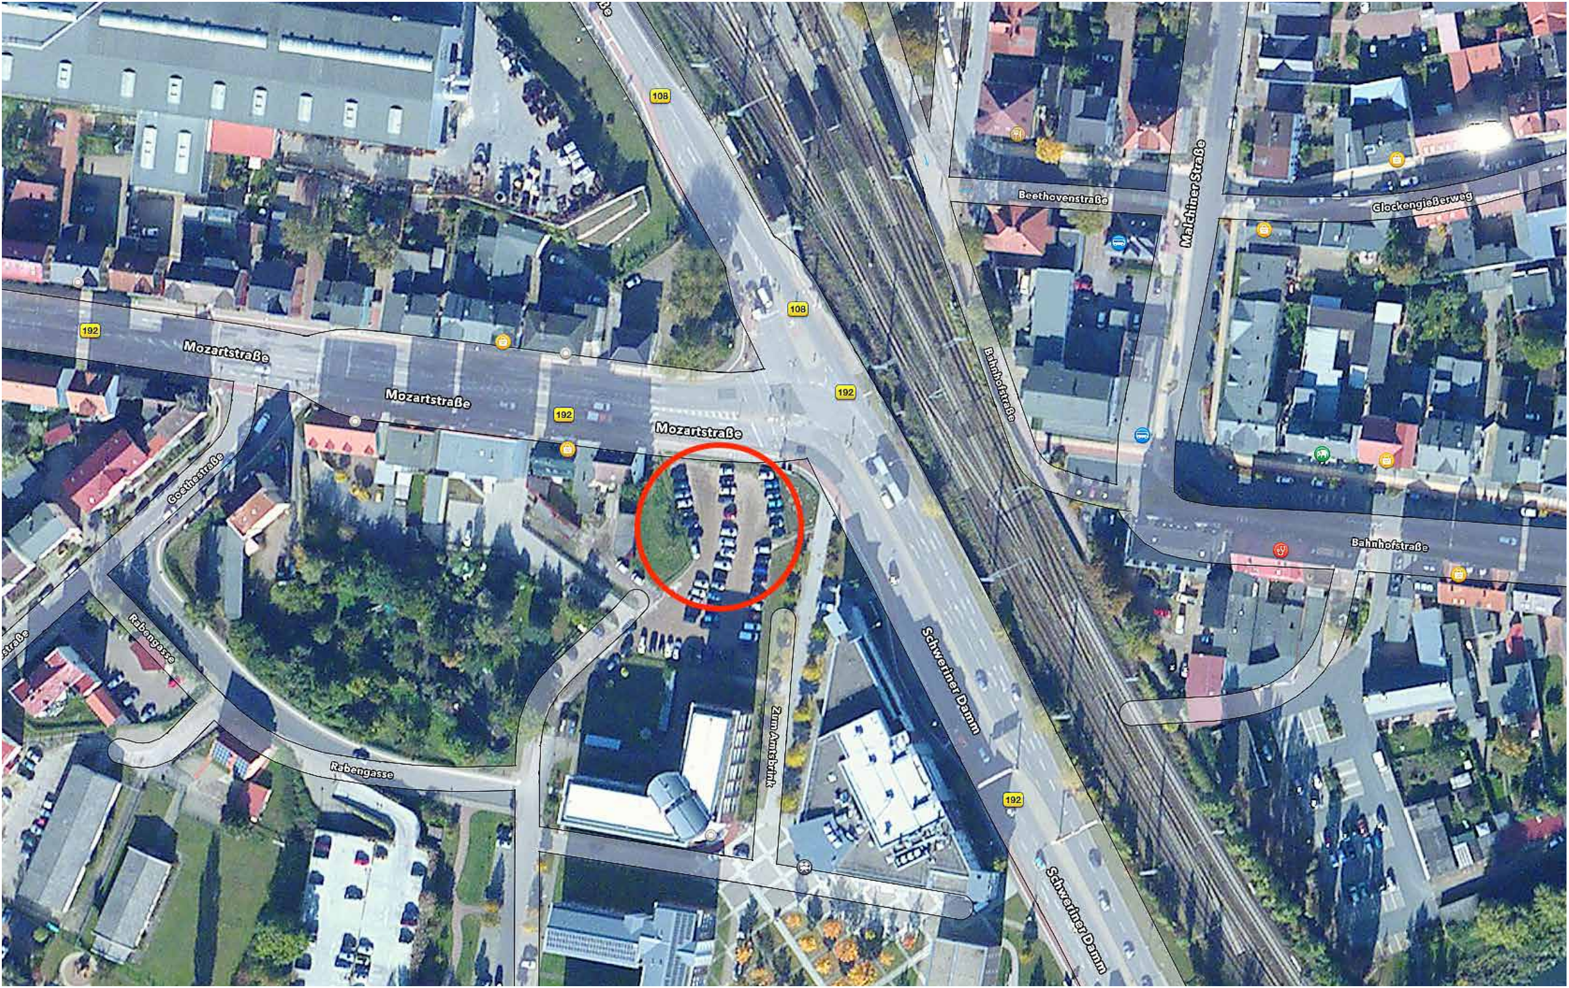

5. Finanzierung

Als kommunal betriebenes Jugendzentrum, übernimmt die Stadt Waren (Müritz) zu 100 % die Personal-, Sach- und Honorarkosten. Eine anteilige Finanzierung der Fachkräfte ist durch die Förderrichtlinie des Landkreises Mecklenburgische Seenplatte zur Förderung von Personal- und Sachkosten der Jugend- und Schulsozialarbeit möglich. Die Finanzierungsanteile laut Richtlinie des Landkreises Mecklenburgische Seenplatte sind zurzeit wie folgt:


Personalkostenförderung

Gesamtkostenförderung:
50% Mittel aus dem ESF – Programm
25% Mittel durch den Landkreis Mecklenburgische Seenplatte
25% Kommunale Mittel

Sachkostenförderung:
3% Mittel durch den Landkreis Mecklenburgische Seenplatte

Die Antragstellung der städtischen Mitarbeiter erfolgt durch die Stadt
Waren (Müritz). Die Antragstellung für Mitarbeiter der freien Träger, die das Jugendzentrum „JOO“ mit Inhalten füllen, obliegt dem jeweiligen Träger.

Die Sachkosten orientieren sich an den Sachkosten des Jugendclubs „Alte Feuerwache“. Für die kostenpflichtigen Angebote freier Träger, müssen zusätzliche Honorargelder von ca. 20.000,00 € eingestellt werden. Zu den genauen Betriebskosten können zurzeit keine detaillierten Angaben gemacht werden.

6. Träger

Die Stadt Waren (Müritz) versteht sich als „Kommunales Dienstleistungsunternehmen“, das den Bürgerinnen und den Bürgern mit seinen
Leistungen und durch die Erledigung seiner hoheitlichen Aufgaben dient. Die öffentlichen Aufgaben werden engagiert, kompetent, flexibel, partnerschaftlich, kundenfreundlich und wirtschaftlich erfüllt.
Unser Ziel ist es, das Wohl der Stadt Waren (Müritz) zu fördern. Wir wollen mit unserem Auftreten und Verhalten dazu beitragen, dass Waren (Müritz) als Mittelzentrum im Landkreis Mecklenburgische Seenplatte für alle zu einem Schlüsselerlebnis wird.
Die Stadt Waren (Müritz) hat es sich in den vergangenen Jahren zur Aufgabe gemacht, der Jugendarbeit einen hohen Stellenwert zu geben. In Waren (Müritz) existierten zwei kommunale Jugendeinrichtungen. Es handelte sich um den Papenberger Jugendtreff im Wohngebiet mit sozialem Schwerpunkt und dem Jugendzentrum „Alte Feuerwache“, zentral gelegen und für die Kinder und Jugendlichen leicht und schnell erreichbar. Mit der Errichtung des neuen Jugendzentrums „JOO“ wurde der Jugendclub „Alte Feuerwache“ geschlossen. Anfang 2017 wird auch auf dem Papenberg ein neues Jugendzentrum mit Hilfe einer großzügigen Spende des Jost Reinhold entstehen.
Die Stadt Waren (Müritz) hat sich in den vergangenen Jahren der dezentralen Jugendarbeit verschrieben. Das Jugendzentrum „JOO“ soll in
Zukunft eine zentrale Anlaufstelle für alle Kinder und Jugendlichen sein.
In Zusammenarbeit mit anderen freien Trägern werden Synergieeffekte genutzt, damit auch jeder Jugendliche das Potenzial des
Jugendzentrum „JOO“ in Anspruch nehmen kann.

Seit vielen Jahren unterstützt die Stadt Waren (Müritz) die Schulsozialarbeit als einen weiteren Pfeiler der Jugendarbeit.
Des Weiteren unterstützt die Stadt Waren (Müritz) finanziell die Sportvereine und freie Träger in ihrer Arbeit mit Kindern, Jugendlichen und
jungen Erwachsenen.

Die Stadt Waren (Müritz) verfügt über einen Präventionsrat, der sich 2x jährlich zur Beratung und Koordinierung neuer Aufgaben und zur
Planung weiterer Projekte im Rahmen der Präventionsarbeit zusammensetzt. Schwerpunkt war und ist es, Jugendliche des rechten und linken Spektrums sowie auffällige Jugendliche und Jugendliche aus sozial schwachem Milieu in das Alltagsleben zu integrieren und ihnen eine sinnvolle Freizeitbeschäftigung zu bieten.

In Kooperation mit anderen Netzwerkpartnern wird in der Stadt Waren (Müritz) der Jugendarbeit große Aufmerksamkeit geschenkt, denn die
Jugend ist unsere Zukunft.

7. Zusammenfassung

Dank der großzügigen Spende durch Herrn Jost Reinhold, kann die Stadt Waren (Müritz) den Kindern, Jugendlichen und den jungen Erwachsenen ein solides Fundament für die Gestaltung einer effektiven und innovativen Jugendarbeit schaffen. Doch die materielle Grundlage ist nur die eine Seite der Problembewältigung, die Erfüllung des Projektes mit Leben ist die weitaus anspruchsvollere Herausforderung und wird auf Jahre hinaus ein Schwerpunkt der Kultur und Bildungsarbeit der Stadt Waren (Müritz) werden. Sich dieser Herausforderung zu stellen ist unser Ziel und unser Weg in Einem. Im Konsens aller Institutionen, Vereine und Verbände der Stadt Waren (Müritz) ist das eine durchaus lösbare Aufgabe und birgt neben der anspruchsvollen Arbeit aber auch gleichzeitig die einmalige Chance Vorreiter in der Kinder- und Jugendarbeit in Mecklenburg/Vorpommern zu werden.
